**Queue&Go**

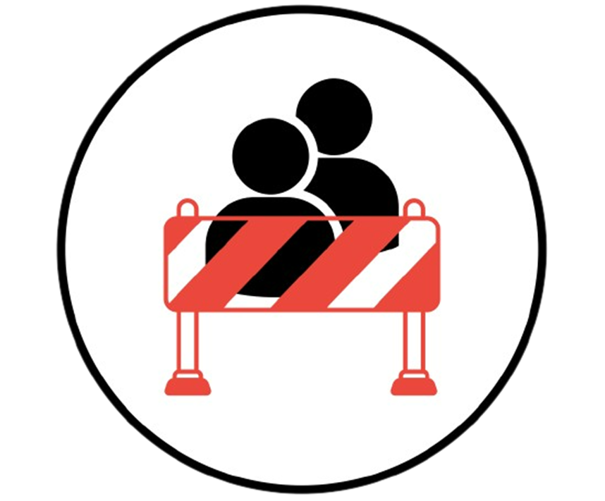

**Componenti e ruoli del gruppo**

|  |  |  |
| --- | --- | --- |
| **Nome** | **Matricola** | **Ruolo** |
| Ersilio Petretta | 0512110513 | Manager del gruppo, manager di design |
| Simone Scermino | 0512110611 | Manager della documentazione |
| Miron Roberto Andrei | 0512110581 | Manager della valutazione |

**Paper sketch finali**

**Task 1 - Utente si inserisce in una fila**

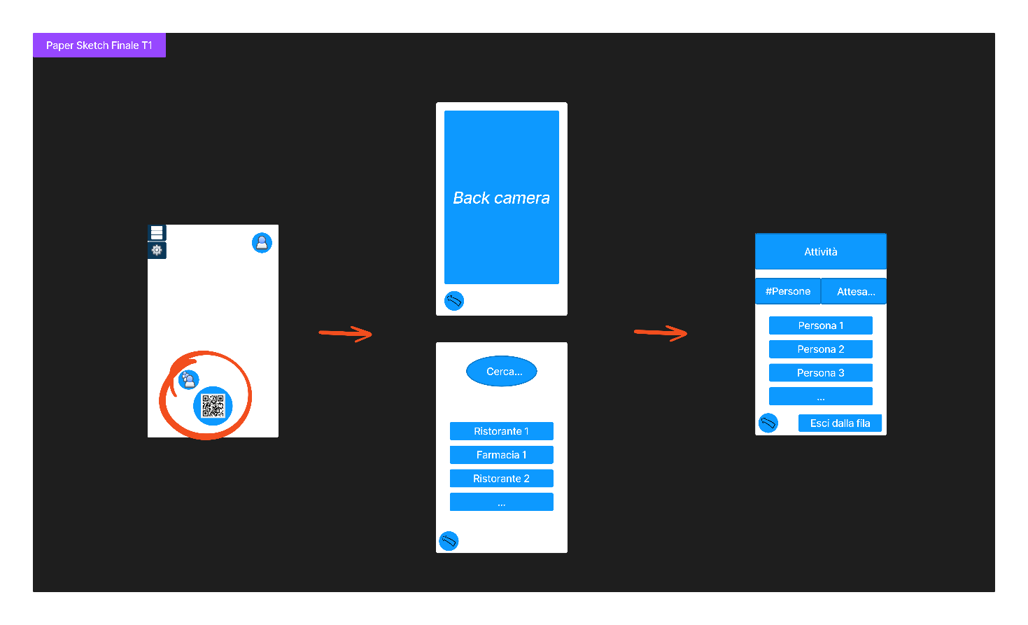

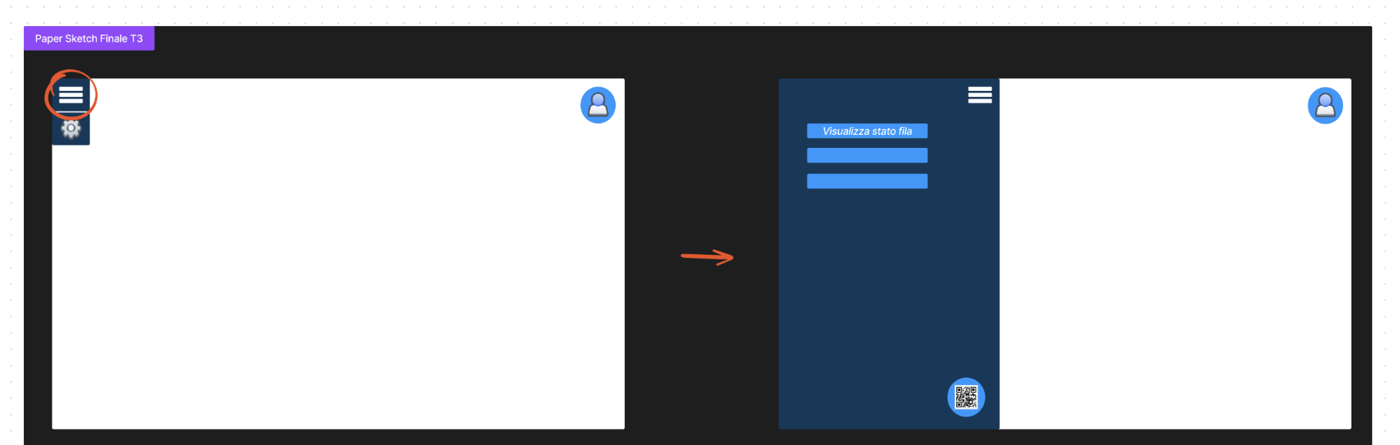**Task 3 - Visualizzazione fila lato gestore**

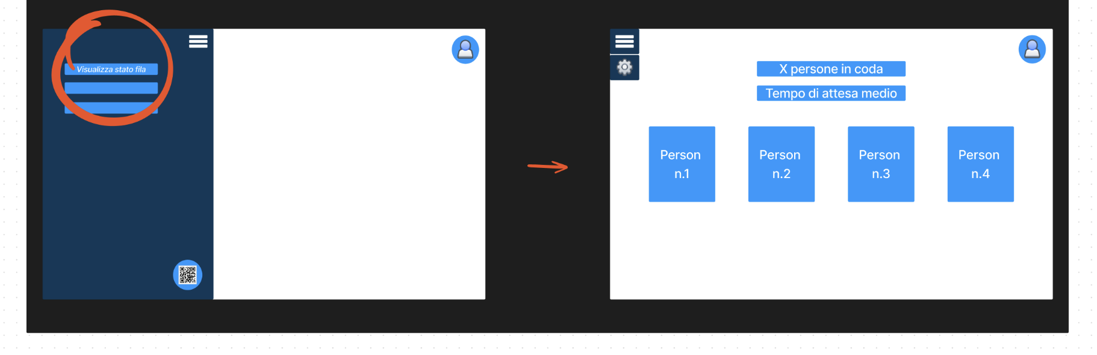

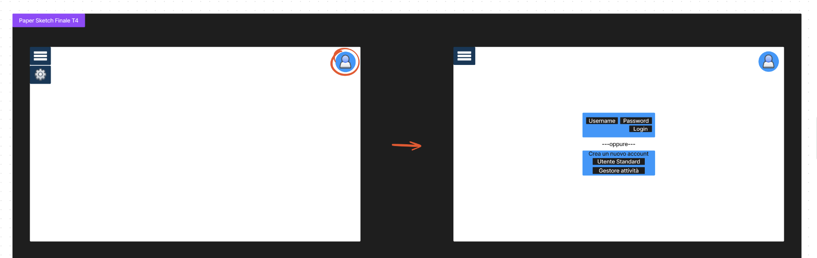**Task 4 – Registrazione di un account gestore**

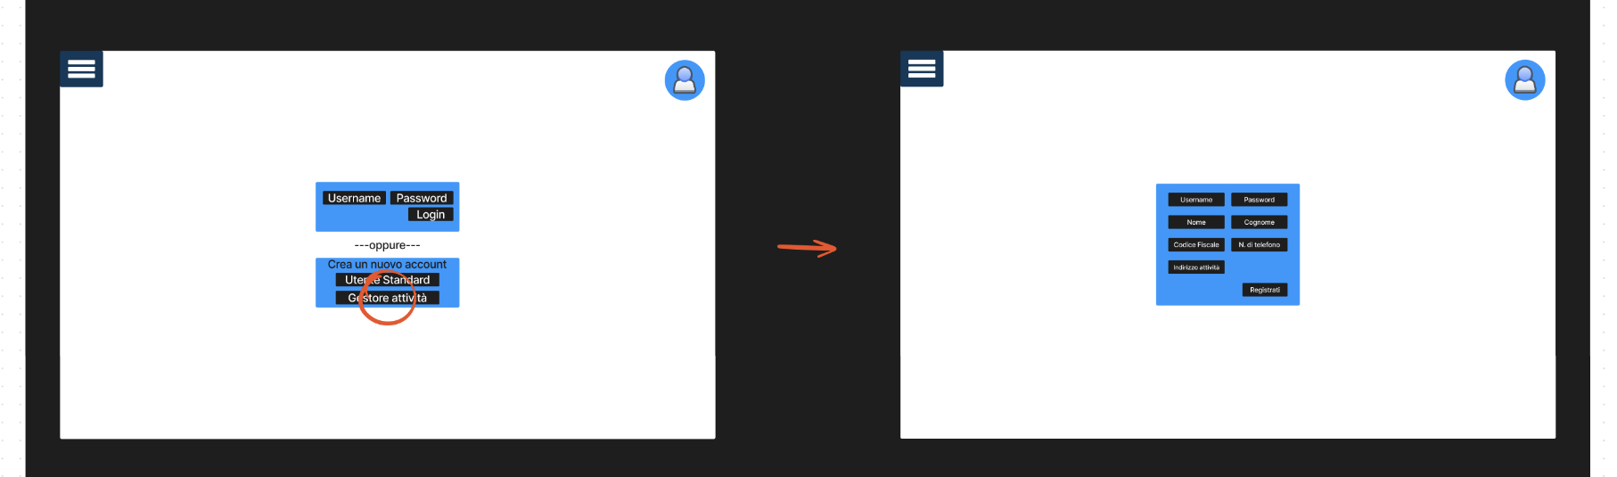

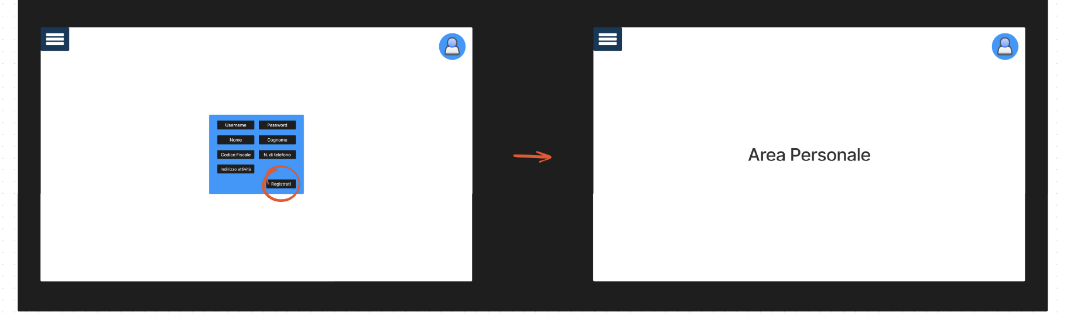**Task 5 – Creazione di una nuova fila**

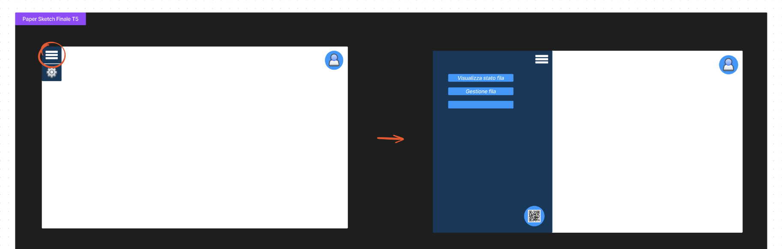

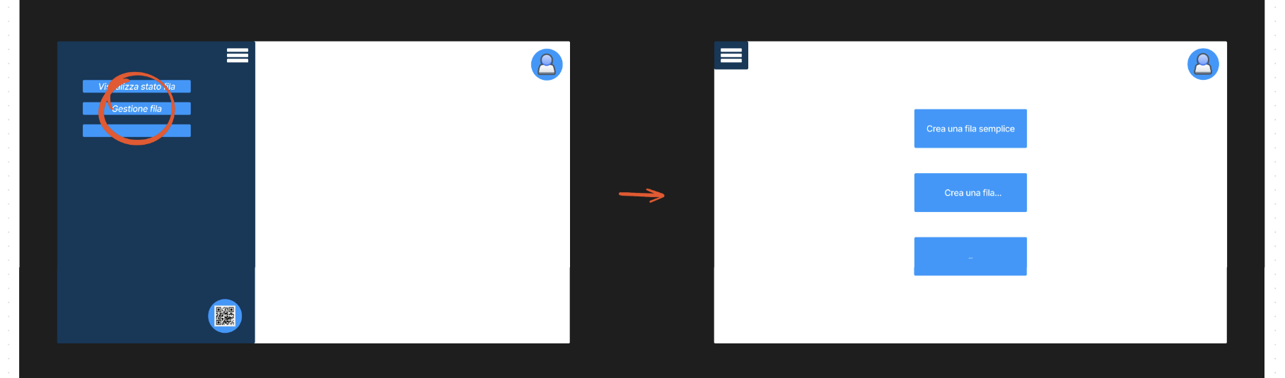

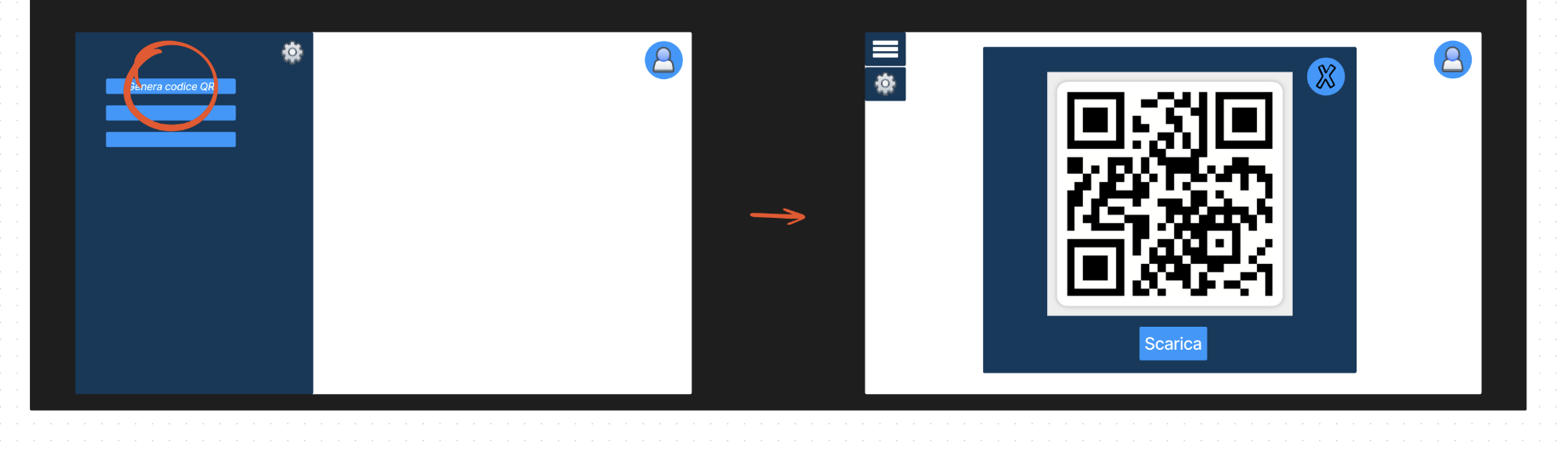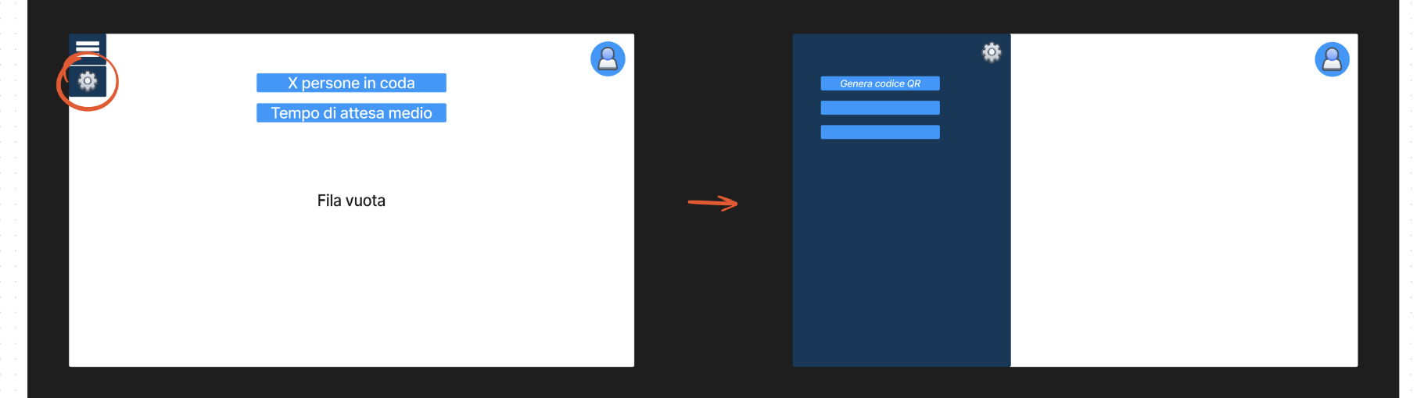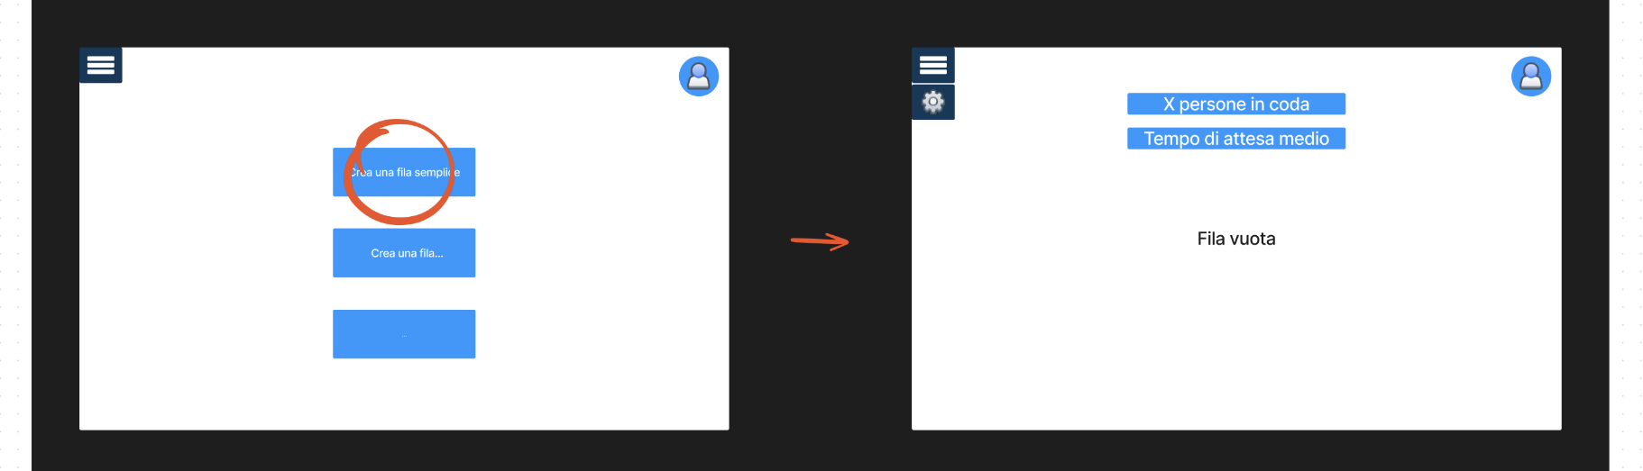

**Prototipo interattivo**  
**(realizzato su Figma)**

Il nostro progetto riguarda una applicazione web, utilizzabile anche da Mobile (in generale, la parte Web verrà utilizzata dai gestori delle file per la gestione di queste, mentre la parte Mobile dagli utenti per unirsi).

Nella realizzazione del prototipo, al fine di coprire entrambe le possibilità, ne abbiamo ideati due, così da mostrare al meglio i task principali nell’ambiente in cui sarebbero stati realizzati più comunemente, nello specifico:

T1: [Prototipo interattivo mobile – Figma](https://www.figma.com/file/X6QBQtOv7LPuG9J5V0rwZe/Prototipo-interattivo-mobile?type=design&node-id=0-1&t=qSNONtRBtLurDjP2-0)

T3, T4 e T5: [Prototipo interattivo da Desktop – Figma](https://www.figma.com/file/eQLXdopTj7s2MkydGIIMdH/Prototipo-interattivo-da-Desktop?type=design&node-id=0-1&t=SV3SCcffnxO5Qm4k-0)

**Pattern utilizzati**

Alcuni tra i pattern più popolari che abbiamo scelto di applicare al nostro sistema sono (suddivisi per sezione):

* Starting:
  + **split-screen** (registrazione di utente e account aziendale), **input** per l’inserimento di dati (login o registrazione);
* Registrazione:
  + **Form,** per l’inserimento dei dati;
  + **Input feedback,** che avvisa gli utenti degli errori nella compilazione dei dati;
  + **structured format**, utilizzato per l’inserimento di dati specifici come nel nostro caso il codice fiscale;
* Queue status:
  + **cards**, implementate sulle persone presenti nella fila (ogni persona è identificata da una “carta” cliccabile per accedere alle sue informazioni).
* Web app:
  + **horizontal dropdown menu**, con al suo interno le **navigation tabs** per accedere alle varie sezioni del sito;
  + **Single-page**, per la gestione delle file, dato che la maggior parte delle informazioni saranno mostrate nella sua pagina (e un settings per accedere alle impostazioni più specifiche);
  + **lazy registration(solo lato utente)** che consente all’utente di accedere al contenuto dell’applicazione web anche senza registrarsi inizialmente.

**Tecniche di valutazione**

**Mago di Oz**

L’usabilità del prototipo low-fi realizzato mediante paper sketch è stata valutata con la tecnica del mago di Oz, in cui abbiamo mostrato i paper sketch a dei possibili utenti e abbiamo ascoltato le loro opinioni in merito ai passaggi necessari per realizzare i task principali.

I task in questione sono i seguenti:

* **T1 - Inserirsi in una fila (tramite QR code, prenotare un posto nella fila)**
* **T3(attività) - Visualizzare lo stato attuale della fila (numero di persone in fila, stimare il tempo medio di attesa, tenere traccia dell’ordine in cui si è in fila)**
* **T4 - Gestire profilo attività (creazione, aggiunta informazioni, visualizzare elenco file)**
* **T5 - Gestire una fila (Crea una fila, modifica le regole di una fila, Personalizzare una fila)**

**T1**

Gli utenti sottoposti al test non hanno riscontrato nessuna difficoltà particolare nel comprende i passi presenti nei paper sketch da eseguire per compiere il task, ma è stato ritenuto problematico l’identificare come tale il pulsante per cercare una fila senza usare il codice QR; pertanto, è stato ritenuto poco intuitivo.

**T3**

Nel raggiungere la pagina per visualizzare lo stato della fila è stata lamentato il fatto che nella homepage non fosse presente nulla e bisognasse accedere ad un sottomenù per eseguire una funzionalità che avrebbe potuto tranquillamente essere presente nella Homepage, per il resto i passaggi successivi sono stati compresi senza problemi.

**Cognitive walkthrough**

Una volta realizzato il prototipo su Figma applicando le modifiche evidenziate con la tecnica del Mago di Oz, abbiamo proseguito con la valutazione del design effettuata appunto sul prototipo in questione, mediante la tecnica del Cognitive walkthrough

|  |
| --- |
| **Domanda 1**: L'utente saprà cosa fare per realizzare il task? |
| **Domanda 2**: L’utente noterà che è disponibile sull’interfaccia la corretta azione da eseguire per raggiungere l’obiettivo del task? |
| **Domanda 3**: Gli utenti sapranno dal feedback che hanno fatto una scelta di azione corretta o errata? |

**T1 – Utente si inserisce in una fila**

|  |
| --- |
| **Action 1:** Premere il bottone con l’immagine del QR Code (o quello con l’immagine delle persone) |
| **Risposta 1:** Il display mostra la schermata di scansione del QR Code (o di ricerca della fila nel secondo caso) |
| **Risposta domanda 1:** L’interfaccia non dà indicazioni all’utente su cosa dover premere per procedere con il task. Non è plausibile pensare che l’utente sappia cosa cliccare in questo caso. |
| **Risposta domanda 2:** Entrambi i pulsanti, quello per il QR Code e quello per la ricerca delle file, sono ben visibili sull’interfaccia. Non è chiaro che la loro funzionalità sia effettivamente quella di entrare in una fila, nonostante non ci sia ambiguità con altri elementi a schermo. |
| **Risposta domanda 3:** Una volta premuto uno dei due pulsanti, il display aggiornerà l’interfaccia mostrando il tipo di accesso alla coda selezionato, rendendo ovvio il corretto completamento dell’azione per l’utente. |

|  |
| --- |
| **Action 2:** Inquadrare il QR Code interessato. |
| **Risposta 2:** Il display permette all’utente di accedere alla fila, mostrando a schermo l’interfaccia con le informazioni di essa. |
| **Risposta domanda 1:** L’interfaccia non dà indicazioni all’utente su cosa dover fare per procedere, ma si presuppone che l’utente intuisca cosa fare con la fotocamera a schermo. |
| **Risposta domanda 2:** La fotocamera, occupante praticamente tutto lo schermo, è decisamente visibile per l’utente. |
| **Risposta domanda 3:** Una volta inquadrato il QR Code, il display porterà l’utente direttamente alla fila, mostrando il successo dell’azione ma senza dare nessun preavviso o scelta su di essa. |

|  |
| --- |
| **Action 2b:** Cercare la fila interessata nella barra di ricerca e cliccare il suo bottone (o cliccare sulla fila tra quelle già presenti a schermo) |
| **Risposta 2b:** Il display permette all’utente di accedere alla fila, mostrando a schermo l’interfaccia con le informazioni di essa. |
| **Risposta domanda 1:** L’interfaccia non dà indicazioni all’utente su cosa dover fare per procedere, presupponendo che l’utente abbia già familiarità con la ricerca tramite campo di input. |
| **Risposta domanda 2:** La barra di ricerca e le file più vicine, sono visibili per l’utente, seppur la loro funzionalità sia effettivamente ignota ad una prima occhiata. |
| **Risposta domanda 3:** Una volta premuto il bottone, il display porterà l’utente direttamente alla fila, mostrando il successo dell’azione ma senza dare nessun preavviso o scelta su di essa. |

**T3 – Visualizzazione fila lato gestore**

|  |
| --- |
| **Action 1:** Premere il bottone del menù, presente sulla sinistra |
| **Risposta 1:** Il display aggiorna la schermata, aprendo il menù sulla sinistra |
| **Risposta domanda 1:** L’interfaccia non dà indicazioni all’utente su cosa dover premere per procedere con il task. Non è plausibile pensare che l’utente sappia cosa cliccare in questo caso. |
| **Risposta domanda 2:** Il pulsante non è molto visibile nell’interfaccia. Non è chiaro che la sua funzionalità sia quella di aprire il menu, nonostante non ci sia ambiguità con altri elementi a schermo e sia abbastanza “standardizzata” come icona per indicare menù apribili. |
| **Risposta domanda 3:** Una volta premuto il pulsante, il display aggiornerà l’interfaccia mostrando il menu sul lato sinistro della schermata, rendendo ovvio il corretto completamento dell’azione per l’utente. |

|  |
| --- |
| **Action 2:** Premere il bottone "visualizza stato fila” |
| **Risposta:** Il display mostra la schermata dello stato attuale della fila |
| **Risposta domanda 1:** L’interfaccia dà indicazioni all’utente su cosa dover premere per procedere con il task, avendo un pulsante con testo descrittivo. |
| **Risposta domanda 2:** Il pulsante risulta abbastanza visibile all’interno dell’interfaccia, rendendo semplice per l’utente il proseguimento nel task. |
| **Risposta domanda 3:** Una volta premuto il pulsante, il display aggiornerà l’interfaccia mostrando la schermata dello stato attuale della fila, rendendo ovvio il corretto completamento dell’azione per l’utente. |

**T4 – Registrazione di un account gestore**

|  |
| --- |
| **Action 1:** Premere il pulsante "Area personale”. |
| **Risposta:** Il display mostra la schermata di login o creazione account. |
| **Risposta domanda 1:** L’interfaccia non dà indicazioni sul fatto che l’utente ha bisogno di premere su “area personale” per procedere con il task**.** Non è plausibile pensare che l’utente sappia cosa cliccare in questo caso. |
| **Risposta domanda 2:** Il pulsante “Area personale” è ben visibile sull’interfaccia. Non è chiaro per un utente meno esperto che la sua funzionalità sia quella di entrare nell’area personale. |
| **Risposta domanda 3:** Una volta premuto il pulsante, il display aggiornerà l’interfaccia mostrando l’opzione di Login oppure la possibilità di registrarsi rendendo ovvio il completamento dell’azione. |

|  |
| --- |
| **Action 2:** Premere il pulsante “Gestore attività”**.** |
| **Risposta:** Il display mostra la schermata di registrazione con i vari input field da compilare. |
| **Risposta domanda 1:** L’interfaccia non dà indicazioni sul fatto che l’utente ha bisogno di premere su “Gestore attività” per procedere con il task. È però plausibile che l’utente sappia cosa cliccare in questo caso. |
| **Risposta domanda 2:** Il pulsante “Gestore Attività” è ben visibile sull’interfaccia. È chiaro che la sua funzionalità sia quella di creare un nuovo account gestore. |
| **Risposta domanda 3:** Una volta premuto il pulsante, il display aggiornerà l’interfaccia mostrando il form dei dati da inserire per potersi registrare rendendo ovvio il completamento dell’azione. |

|  |
| --- |
| **Action 3:** Inserire i dati per la registrazione. |
| **Risposta:** Il display mostra le informazioni inserite dall’utente. |
| **Risposta domanda 1:** L’interfaccia non dà indicazioni sul fatto che l’utente ha bisogno di inserire i dati per procedere con il task. È però plausibile che anche gli utenti meno esperti sappiano che si debbano inserire i dati nei vari campi. |
| **Risposta domanda 2:** I vari input field sono ben visibili sull’interfaccia. È chiaro che la loro funzionalità sia quella di contenere i dati inseriti dall’utente. |
| **Risposta domanda 3:** Una volta compilato ciascun input field l’interfaccia mostrerà sul display i dati inseriti dall’utente rendendo ovvio il completamento dell’azione. |

|  |
| --- |
| **Action 4: Premere** sul pulsante “Registrazione”. |
| **Risposta: Il** display mostra la schermata dell'area personale. |
| **Risposta domanda 1:** L’interfaccia non dà indicazioni sul fatto che l’utente ha bisogno di premere su “Registrati” per procedere con il task**.** È però plausibile pensare che l’utente sappia cosa cliccare in questo caso anche grazie al nome del pulsante. |
| **Risposta domanda 2:** Il pulsante “Registrati” è ben visibile sull’interfaccia. È chiaro che la sua funzionalità sia quella di completare la registrazione. |
| **Risposta domanda 3:** Una volta premuto il pulsante, il display aggiornerà l’interfaccia mostrando la schermata dell’Area Personale rendendo chiaro il corretto completamento dell’azione. |

**T5 – Creazione di una nuova fila**

|  |
| --- |
| **Action 1:** Il gestore attività inserisce nome utente e password e preme sul pulsante login |
| **Risposta:** man mano che si scrivono i caratteri questi vengono visualizzati a schermo e una volta premuto il pulsante di login si viene portati alla schermata dell’area personale |
| **Risposta domanda 1:** Si perché è una richiesta abbastanza comune quella di dover effettuare l’accesso per usufruire di alcune funzionalità |
| **Risposta domanda 2:** Si perché è facilmente intuibile leggendo il pulsante login che il riquadro in cui si trova contiene i campi da riempire per effettuarlo |
| **Risposta domanda 3:** Si perché una volta inseriti i dati corretti ed effettuato il login ci si ritroverà nell’area personale pagina accessibile appunto solo dopo aver effettuato il login |

|  |
| --- |
| **Action 2:** preme sul pulsante menù e poi preme sul pulsante gestione fila |
| **Risposta:** si apre il menù laterale e qui vengono visualizzate tutte le sezioni a cui si può accedere tra queste vi è il pulsante che porta alla sezione gestione fila, premuto questo apparirà la pagina corrispondente |
| **Risposta domanda 1:** Non viene detto esplicitamente che bisogna accedere al menù per trovare il pulsante gestione fila ma è facile che l’utente provi a guardare lì nella ricerca del pulsante |
| **Risposta domanda 2:** Sì perché l’icona utilizzata per il menù è abbastanza tipica, invece per quanto riguarda il pulsante gestione fila qui è esplicitamente scritto cosa fa quindi non dovrebbero esserci ambiguità |
| **Risposta domanda 3:** Sì perché se premono sul pulsante corretto si ritroveranno nella pagina desiderata altrimenti non la raggiungeranno rendendosi conto dell’errore |

|  |
| --- |
| **Action 3:** preme sul pulsante “Crea una fila semplice” |
| **Risposta:** viene creata una fila con le regole di default e viene visualizzata la pagina per visualizzare lo stato della fila |
| **Risposta domanda 1:** Sì perché il nome del pulsante lascia intendere che serva appunto a creare una fila semplice |
| **Risposta domanda 2:** Sì perché appena arrivato nella pagina vedrà una serie di pulsanti, tra cui uno con il nome della funzionalità che vuole realizzare, capendo velocemente che è quello il pulsante che gli interessa |
| **Risposta domanda 3:** Sì perché l’utente una volta che premerà sul pulsante corretto si ritroverà nella schermata dello stato della fila con una fila vuota perché appunto appena creata, l’unica situazione di ambiguità che potrebbe nascere è dal fatto che l’utente avesse già creato una fila vuota in precedenza e invece di crearne un’altra avesse premuto sul pulsante “visualizza stato fila”, situazione abbastanza difficile da presentarsi dato che il pulsante in questione si trova nel menù ed è quindi separato dal pulsante per creare una nuova fila |

|  |
| --- |
| **Action 4:** preme sul pulsante “impostazioni” e poi sul pulsante “Genera codice QR” |
| **Risposta:** si apre il menù delle impostazioni ed al suo interno vi è il pulsante “Genera codice QR” premuto quest’ultimo apparirà una schermata sovrapposta alla precedente con all’interno il codice QR ed un pulsante per scaricarlo |
| **Risposta domanda 1:** Non viene detto da nessuna parte che il pulsante “genera codice QR” si trovi nelle impostazioni e non è particolarmente intuibile che si trovi lì; quindi, si potrebbero avere delle difficoltà nel trovarlo |
| **Risposta domanda 2:** il pulsante “genera codice QR” non è visibile a primo impatto e non è chiarissimo che si trovi nella sezione impostazioni, ma una volta arrivati nel menù delle impostazioni è facile notare che il pulsante che cerchiamo si trova qui dato che il nome del pulsante è molto esplicativo |
| **Risposta domanda 3:** una volta premuto il pulsante apparirà un popup con il codice QR ciò renderà l’idea che si è raggiunto l’obiettivo |

**Cambiamenti prima di arrivare al prototipo finale**

Prima di raggiungere il prototipo finale ovvero quello su cui abbiamo effettuato il cognitive walkthrough, abbiamo prima realizzato un prototipo a partire direttamente dai paper sketch e poi abbiamo applicato le migliorie evidenziate dalla tecnica del Mago di Oz.

**Modifiche da effettuare prima dell’implementazione**

Di seguito alcune migliorie suddivise per task evidenziate durante il cognitive walkthrough, ritenute necessarie prima dell’implementazione.

**T1**

**Problema:**

1. Non è presente alcuna indicazione su come dover effettuare l’accesso alla fila.
2. Non è presente alcuna informazione testuale su cosa dover premere durante le varie fasi, rendendo il tutto accessibile solo ad utenti con una certa dimestichezza in ambito di applicazioni mobile.
3. La mancanza di un avviso quando si cerca di entrare in una fila rende improvviso il cambiamento da selezione a visualizzazione della fila stessa, lasciando l’utente confuso.

**Possibile soluzione:**

1. Inserire un piccolo testo nella Homepage, in modo da informare l’utente sull’uso dell’applicazione e le scelte disponibili.
2. Aggiungere testo informativo alle icone e alle pagine: “QR Code” per il QR Code, “ricerca coda” per l’icona degli utenti; “ricerca fila” e “file intorno a te” nella scelta per ricerca; “inquadrare QR Code” per la scansione di esso.
3. Mostrare a schermo un pop-up o simili che permette all’utente di confermare o meno l’entrare nella fila selezionata, magari aggiungendo un altro pop-up in alto una volta presenti nella pagina della prenotazione in fila.

**T3**

**Problema:**

1. Non è presente alcuna informazione testuale su cosa dover premere durante le varie fasi, rendendo il tutto accessibile solo ad utenti con una certa dimestichezza in ambito di applicazioni web.

**Possibile soluzione:**

1. Inserire nella homepage un testo descrittivo per il gestore, informandolo su cosa dover premere per accedere alla gestione della fila.

**T4**

**Problema:**

1. Nelle varie pagine non è presente alcuna indicazione su come effettuare la registrazione oppure l’accesso all’area personale.

**Possibile soluzione:**

1. I possibili miglioramenti pensati sono l’aggiunta di varie indicazioni testuali come:
   * ” Area personale” sotto al pulsante dell’area personale in tutte le schermate in cui è presente il pulsante;
   * indicazioni su come procedere per accedere all’area personale, cioè su cosa cliccare, sull’inserimento dei dati nella schermata della registrazione, e infine su come procedere per completare la registrazione.

**T5**

**Problema:**

1. Non è presente alcuna informazione sul fatto che il pulsante per generare un codice QR si trovi nel menù delle impostazioni rendendo necessario dover cercare il pulsante a tentativi.
2. Seppur meno grave non è molto intuitivo che in un menù generico siano contenuti i link per navigare l’applicazione

**Possibile soluzione:**

1. inserire il pulsante all’interno della pagina stessa
2. dare un nome più specifico al menù che faccia capire meglio cosa contiene

**Tabella priorità**

|  |  |
| --- | --- |
| **Problema Task** | **Priorità** |
| **T1 - 1** | **Alto** |
| **T1 - 2** | **Medio** |
| **T1 - 3** | **Medio** |
| **T3 - 1** | **Basso** |
| **T4 - 1** | **Basso** |
| **T5 - 1** | **Alto** |
| **T5 - 2** | **Medio** |

**Lavoro di ogni componente del gruppo**

|  |  |  |  |
| --- | --- | --- | --- |
| **Attività** | **Ersilio Petretta** | **Simone Scermino** | **Roberto Miron Andrei** |
| Paper Sketch finali | 40 | 30 | 30 |
| Prototipo interattivo in Figma | 55 | 10 | 35 |
| Descrizione dei pattern utilizzati | 30 | 40 | 30 |
| Tecniche di valutazione | 25 | 25 | 50 |
| Modifiche da effettuare prima dell’implementazione | 30 | 30 | 40 |